Eleganckie ubrania damskie - co warto mieć w swojej szafie tej jesieni?
Wiele kobiet marzy o tym, by mieć w swojej szafie <strong>eleganckie ubrania damskie</strong>. Co kupić? Zapraszamy do lektury!

Eleganckie ubrania damskie
Jesień trwa w najlepsze. Nie każdy lubi ten okres i jest to całkowicie zrozumiałe - co raz szybciej robi się ciemno, a za oknem jest ponuro i mroczno. W tym czasie należy zaopatrzyć swoją szafę w eleganckie ubrania damskie. Co powinno się mieć obowiązkowo w szafie tej jesieni? Co jest teraz modne? Serdecznie zapraszamy do lektury!
Eleganckie ubrania damskie - modne propozycje na jesień
Moda stale się zmienia, jednak nie da się ukryć, że bardzo często wraca. Modne są ubrania, które już kiedyś były trendem. Tej jesieni warto mieć w swojej szafie takie eleganckie ubrania damskie jak długie płaszcze, a także puchowe kurtki. Do łask wróciły również rzeczy, które zrobione są z eko skóry - tej jesieni w swojej szafie powinnaś mieć obowiązkowo ramoneskę!

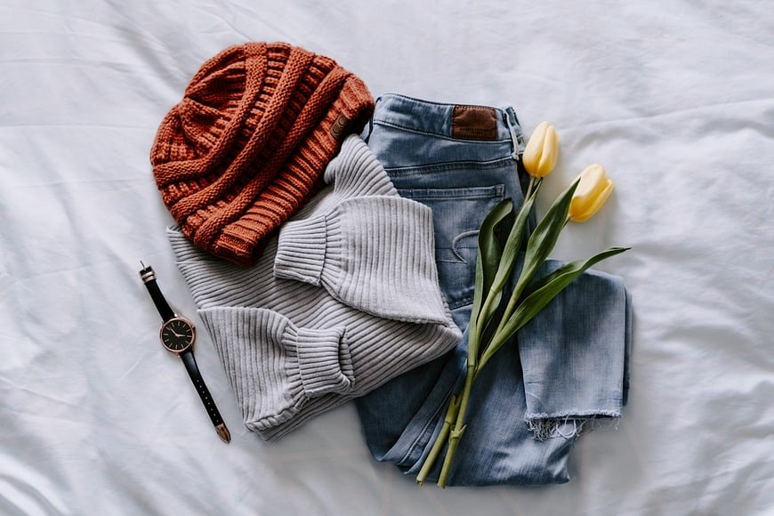
Co z innymi elementami ubioru?
Eleganckie ubrania damskie to nie tylko płaszcze, czapki i szalki, ale i również buty. Tej jesieni warto kupić modne botki na lekkim obcasie lub całkiem płaskie buty. Do sukienki czy spódnicy warto ubrać długie kozaki, które do tej pory nie wyszły z mody.
Nie zapomnij zaopatrzyć się również w grubsze rzeczy. Zima już tuż tuż, dlatego nie można zapominać o cieplejszych ubraniach, które ogrzeją Cię w tym czasie.

